河北师范大学考试命题专用纸
共 6 页，第 2 页

|
|
|

|
|
|
|
|
密
|
|
|
|
|
|
|
|
|
封
|
|
|
|
|
|
|
|
|
线
|
|
|
|
|
|
|
|
|
|
6.在信道复用技术中，每个信号按时间先后轮流交换交替地使用单一信道的技术叫做（ ）
- 频分复用
- 时分复用
- 波分复用
- 码分复用
7.目前因特网的交换方式属于（ ）
- 电路交换
- 报文交换
- 分组交换
- 混合交换
8.某办公室有一个由两台工作站和一台打印机组成的网络，这个网络多半是（ ）
  - WAN
  - MAN
  - LAN
  - internet
9.IP 地址191.202.3.5 255.255.0.0所属的类型是（ ）
- A类地址
- B类地址
- C类地址
- D类地址
10.10BASE-T中的T代表( )
- 基带信号
- 双绞线
- 光纤
- 同轴电缆
11.TCP/IP协议栈中传输层的两个协议（ ）
- HTTP和FTP
- UDP和TCP
- ICMP和IGMP
- PPP和CSMA/CD
12.关于码元和Bit，描述正确的是（ ）
- 一个码元只能承载1Bit的信息
- 一个码元可以承载nBit的信息
- 码元适用于模拟信号
- 码元适用于数字信号和模拟信号
2015 — 2016 学年第 二学期《网络原理》期中考试试题
一 | 二 | 三 | 四 | 五 | 六 | 七 | 八 | 九 | 十 | 总分

代号 A

学院软件学院

专业软件工程

年级 2015

学号

姓名

备注:
①试卷首页必须用统一的考试命题专用纸,第二页以后用专用纸续页。
②试卷必须打印成卷字迹要工整、清楚。
③各题留出答案空白。
④试卷打印后应认真校对，避免卷面错误。

得分 | 阅卷人
- 选择题（每小题2分，共40分）
1.以下属于网络层设备的是（ ）
  - 交换机
  - 网桥
  - 路由器
  - 集线器
2.关于以太网网卡MAC地址的说法不正确的是（ ）
- 以太网网卡MAC地址由32位二进制组成
- 网卡上的MAC地址是固定的
- 路由器的以太网接口也有MAC地址
- 网卡MAC地址全球唯一
3.在Windows上查看IP地址的命令（ ）
- Ipconfig
- Netstat
- Arp
- Ping
4.OSI参考模型中定义实现计算机点到点可靠传输是哪一层？（ ）
- 数据链路层
- 网络层
- 传输层
- 应用层
5.当网络A上的一个主机向网络B上的一个主机发送报文时，路由器根据（ ）转发数据包。
- 源IP地址
- 目标MAC地址
- 目标IP地址
- 目标端口号

共 6 页，第 1 页

|
河北师范大学考试命题专用纸

试卷代号 A 学院 软件 专业 年级 2015 姓名 学号
|
13.下面那一条不是RIP协议特点（ ）
- 周期性广播路由表
- 跳数最短的为最佳路径
- 使用链路状态表计算路由表
- 最大距离是15，16跳认为不可到达
14.下面哪些地址地址可以给计算机使用（ ）
- 172.16.0.255/24
- 192.168.0.255/16
- 192.168.0.7/32
- 127.0.0.1/24
15.192.168.10.2/27子网掩码的另一种写法（ ）
- 192.168.10.2 255.255.255.0
- 192.168.10.2 255.255.255.255
- 192.168.10.2 255.255.255.224
- 192.168.10.2 255.255.255.192
16.Arp协议的作用（ ）
- 将计算机名称解析成IP地址
- 将计算机的IP地址解析成MAC地址
- 将域名解析成IP地址
- 实现静态路由
17.关于路由器的功能描述不正确的是（ ）
- 路由器能够隔绝广播
- 路由器负责在不同网段转发数据包
- 基于数据帧的目标MAC地址转发数据包
- 路由器基于数据包的目标IP地址转发数据包
18.网络协议主要要素为（ ）
- 数据格式、编码和信号电平
- 数据格式、控制信息、速度匹配
- 语法、语义和同步
- 编码、控制信息、同步
19.下面哪些地址不是私网地址（ ）
A.10.0.0.0/8 B.169.254.0.1/16
C.192.168.0.0/24 D.172.16.0.0/16
20.数据链路层上信息传输的基本单位称为 ( ) 。
A. 段 B. 包 C. 帧 D. 报文
得分 | 阅卷人
二、填空题（共10题，每题2分，共20分）
1.信道复用技术有 频分复用 、 时分复用 、 波分复用、 码分复用

2.数据链路层要解决的三个问题封装成帧、 透明传输 、 差错检测 。
3.TCP/IP网络层的四个协议 ARP 、 IP 、 ICMP 、 IGMP 。
4.PPP采用同步传输技术传送比特串01101 11111 11111 00，则零比特填充后的比特串为 01101 111101 111101 00 。
5.某个计算机的地址配置为192.168.80.199/26，该计算机所属的网段
192.168.80.192。
6.动态路由协议有 RIP 、 OSPF 。
7.在Windows上查看计算机网卡MAC地址的命令 ipconfig /all 。
8.按网络的使用者分类，网络分为专用网络和 公用网络 。
9.计算机通信的时延包括 发送时延 、 传播时延 、处理时延和排队时延。
10在Windows中使用ICMP协议诊断网络故障的命令有 ping 、 tracert 。
三、问答题（共4题，40分）
1.如下图所示，计算机A给计算机B发送一个数据包，请填写在1、2、3链路上数据帧的源IP地址目标IP地址，源MAC地址和目标MAC地址，其中M1、M2、M3…M6分别代表计算机网卡和路由器接口的MAC地址。（10分）
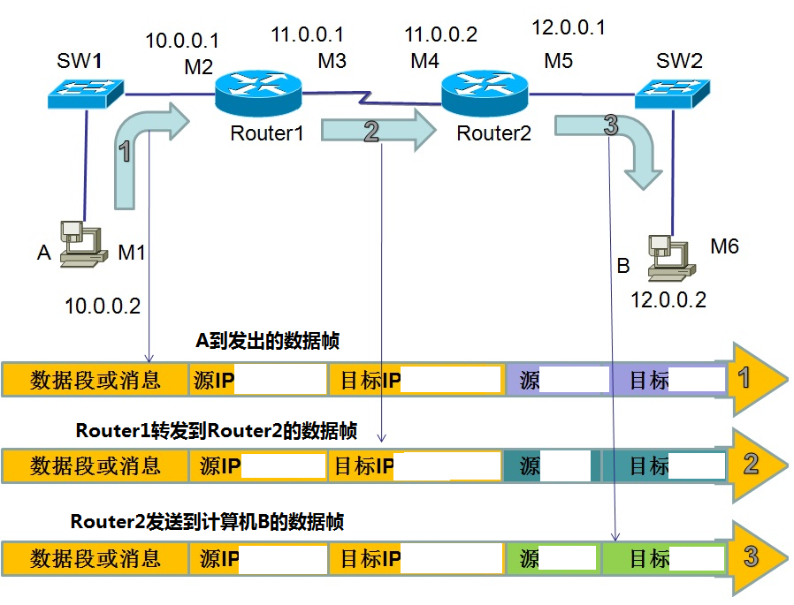
|
|
|
|
|
|
|
密
|
|
|
|
|
|
|
|
|
封
|
|
|
|
|
|
|
|
|
线 线
|
|
|
|
|
|
|
|
| |
共 6 页，第 3 页
共 6 页，第 4 页

2.某企业使用172.16.40.0/24网段，网络中有200台计算机，现在需要将这200台电脑分成四个网段，其中一个网段100台电脑，一个网段50台电脑，一个网段25台，一个网段25台。
如下图所示，ABCD四台电脑分别使用相应网段可用的第二个IP地址，网关使用该网段中第一个可用的IP地址。写出ABCD是个计算机使用的IP地址和子网掩码以及网关。（10分）
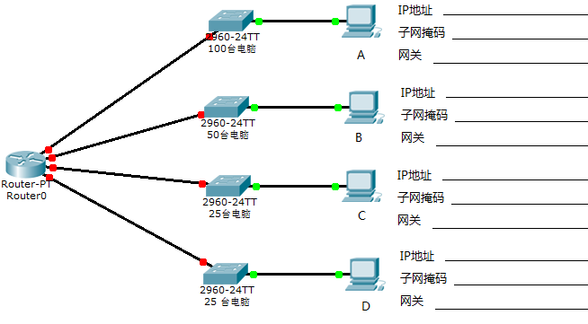
A:100台需要7位主机位，故分得子网172.16.40.1*** ****
主机IP： 172.16.40.130，255.255.255.128网关：172.16.40.129
B:50台需要6位主机位，故分得子网172.16.40.01** ****
主机IP： 172.16.40.66，255.255.255.192 网关：172.16.40.65
C:25台需要5位主机位，故分得子网172.16.40.001* ****
主机IP： 172.16.40.34，255.255.255.224 网关：172.16.40.33
D: 25台需要5位主机位，故分得子网172.16.40.000* ****
主机IP： 172.16.40.2，255.255.255.224 网关：172.16.40.1
|
河北师范大学考试命题专用纸

试卷代号 A 学院 软件 专业 年级 2010 姓名 学号
3.双绞线中电磁波传播速度为3.9*10⁶米/秒，100米的双绞线连接以太网，10M的带宽，最小帧是多少Bit？100M的带宽，最小帧是多少Bit？保留整数位。（10分）
争用期：100米/3.9*10⁶米/秒=2.56*10⁻⁵秒
10M最小帧长：10*10⁶*2*2.56*10⁻⁵=513Bit
100M: 100*10⁶*2*2.56*10⁻⁵=5130Bit

4.如下图所示，Router3连接Internet和内网，Router4在内网，现在需要你在Router3和Router4添加静态路，使得内网的计算机能够访问Internet ，并且内网之间各个网段相互能够通信。（10分）
根据需要填写，可以使用默认路由和路由汇总简化路由的添加。
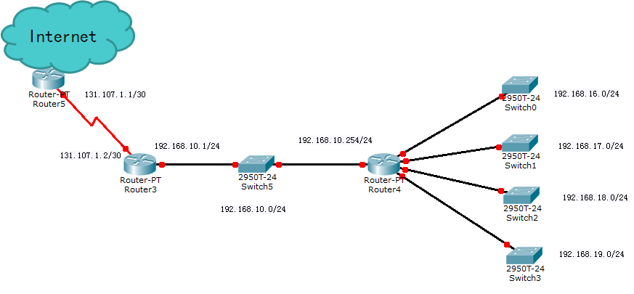
Router3上的配置
Router3(config)#ip route 192.168.16.0 255.255.255.0 192.168.10.254
Router3(config)#ip route 192.168.17.0 255.255.255.0 192.168.10.254
Router3(config)#ip route 192.168.18.0 255.255.255.0 192.168.10.254
Router3(config)#ip route 192.168.19.0 255.255.255.0 192.168.10.254
Router3(config)#ip route 0.0.0.0 0.0.0.0 131.107.1.1
Router3(config)#ip route 192.168.16.0 255.255.252.0 192.168.10.254
Router4上的配置
Router4(config)#ip route 0.0.0.0 0.0.0.0 192.168.10.1
Router4(config)#ip route
Router4(config)#ip route
|
|
|
|
|
|
|
|
密
|
|
|
|
|
|
|
|
|
封
|
|
|
|
|
|
|
|
|
线 线
|
|
|
|
|
|
|
|
| |

共 6 页，第 5 页
共 6 页，第 6 页

